Міністерство освіти і науки України

Національний Технічний Університет України

«Київський Політехнічний Інститут»

Навчально-науковий комплекс

«Інститут прикладного системного аналізу»

Кафедра системного проектування

Лабораторна робота № 1

з курсу «Проектування інформаційних систем»

на тему: «Загальні принципи надання першої долікарської допомоги

постраждалим»

Виконав:

студент групи ДА-71

Скріпченко Максим

Варіант 17

Київ 2020

Мета роботи: за допомогою системи контролю версій завантажити код програми у репозиторій. Відтворити типовий цикл розробки програмного забезпечення з використанням системи контролю версій.

Хід роботи

1. Клонуємо репозиторій за допомогою команди:

git clone \*url of github repository\*

2. Створюємо власну гілку і одразу переходимо на неї:



3. Створену папку с файлом README.md додаємо в staging, щоб можна було в подальшому зробити коміт:

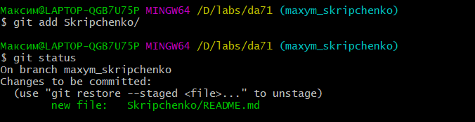

4. Робимо коміт доданої папки:

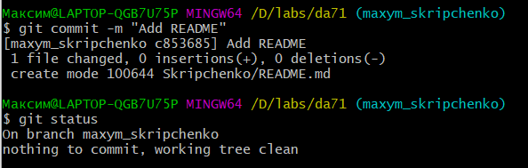

5. Надсилаємо зміни на нашій гілці на віддалений сервер:

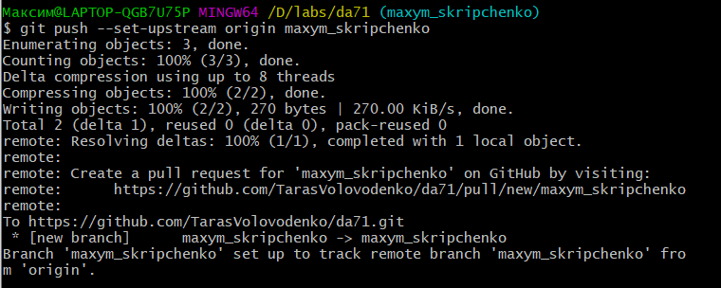

6. Переходимо на github і перевіряємо чи додались наші зміни в репозиторій:

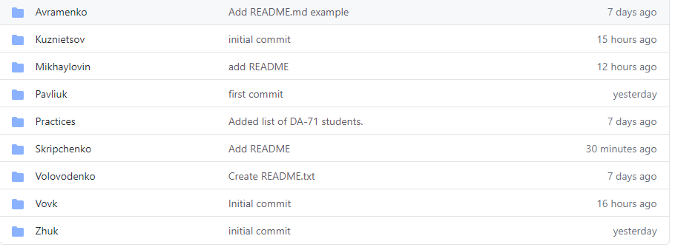

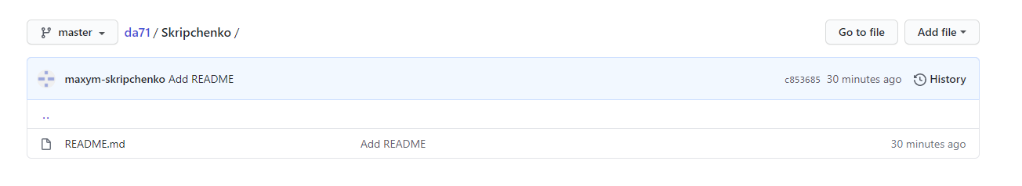

Висновок: Під час виконання лабораторної роботи я ознайомився і навчився використовувати базові функції гіта, такі як створення нової гілки(git checkout -b), додавання файлів у staging(git add), коміт змін(git commit) та відправлення змін(git push). Також я краще зрозумів структуру гіта як системи контролю версій і як він працює.